„Мој дека је био трешњa“, Анђела Нанети

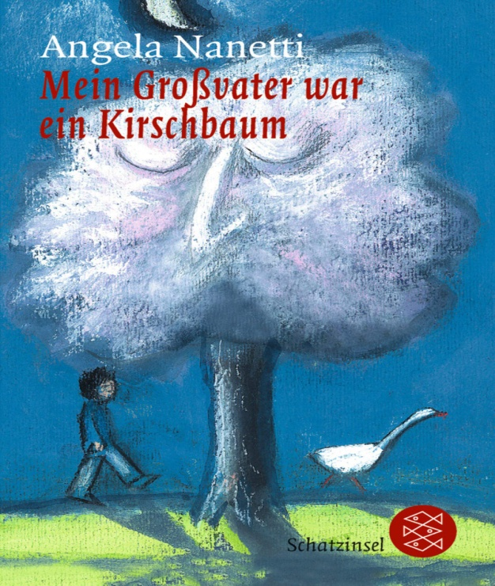
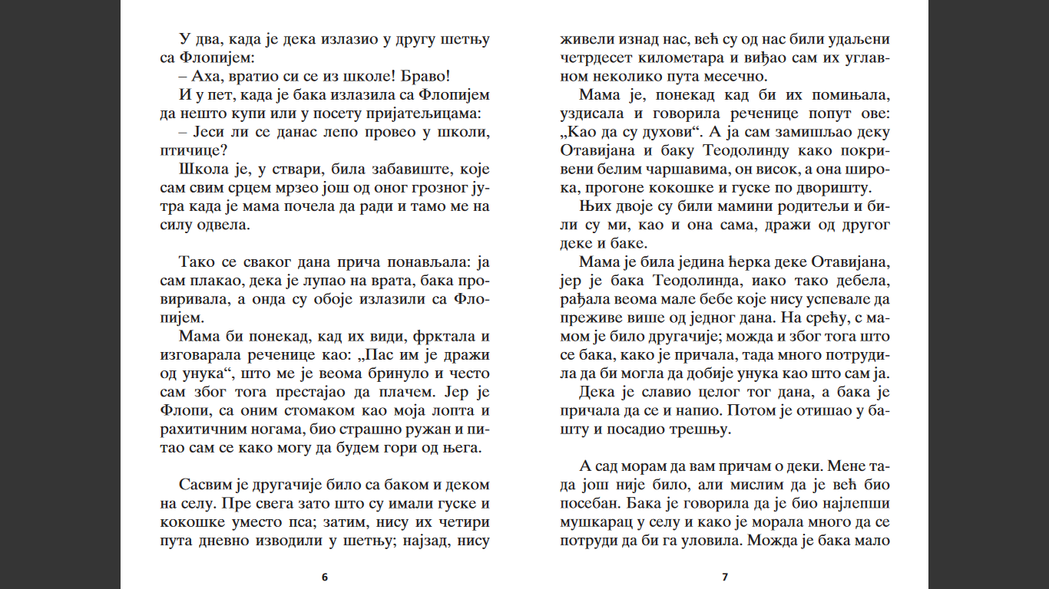

Komparacija prideva i priloga
POZITIV KOMPARATIV SUPERLATIV
brz brži najbrži
brzo brže najbrže

Baka i deka iz grada živeli su našoj kući i viđao sam ih najmanje četiri puta dnevno.
Pas im je draži od unuka.
Jer je Flopi, sa onim stomakom kao moja lopta i rahitičnim nogama, bio strašno ružan...

Како се према Тонину понашају родитељи његовог оца?
______________________________________________________________________________
Зашто је Тонино плакао сваког јутра?
_____________________________________________________________________________
Како је у тексту описан пас Флопи?
_____________________________________________________________________________
Како су изгледали бака и дека на селу?
_____________________________________________________________________________
Напиши шта мисли Тонино кад се пробуди.
______________________________________________________________________________
______________________________________________________________________________
______________________________________________________________________________
Напиши шта мисли Флопи кад се пробуди.
______________________________________________________________________________
______________________________________________________________________________
______________________________________________________________________________
Преведи на српски језик
Mein Großvater war ein Kirschbaum, Angela Nanetti
Angela Nanetti erzählt aus der Sicht des jungen Tonino von außergewöhnlichen Großeltern, über das Verhältnis zwischen den Generationen, das Leben und den Tod, die Beziehung zwischen Mensch und Natur, über Lebensfreude und Leid. Sie schreibt über den schmerzhaften körperlichen und geistigen Verfall des Großvaters, der ein Mensch außerhalb jeder Norm war. Der Kirschbaum wird zu einemSymbol des Weiterlebens.
„In der Nacht träumte ich, mit Großvater auf dem Kirschbaum zu sein. Wir waren Trapezkünstler wie im Zirkus. Großvater hing kopfüber am höchsten Ast und ich hielt mich an seinen Armen fest. Großvater schaukelte hin und zurück, immer schneller und dann warf er mich plötzlich in den Himmel. Ich flog mit geöffneten Armen, wie ein Vogel ohne Angst, und Großvater lächelte mir von unten zu.“

